Me llamo ________________________ Español 2 Lección 4: La naturaleza
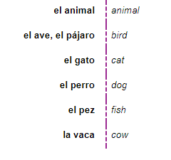
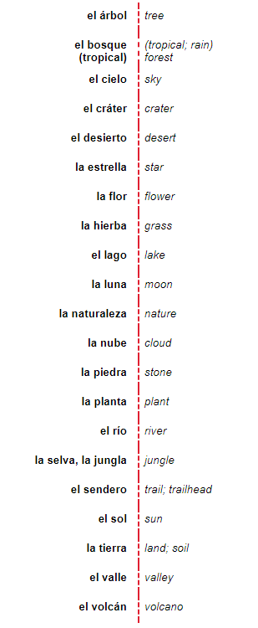
- La naturaleza B. Los animales

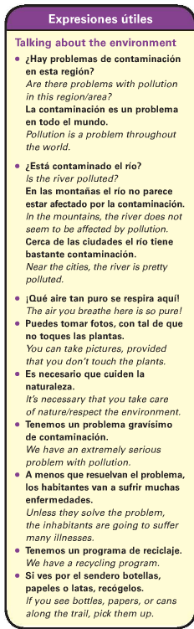

Otros animales:

C. El reciclaje D. El medio ambiente
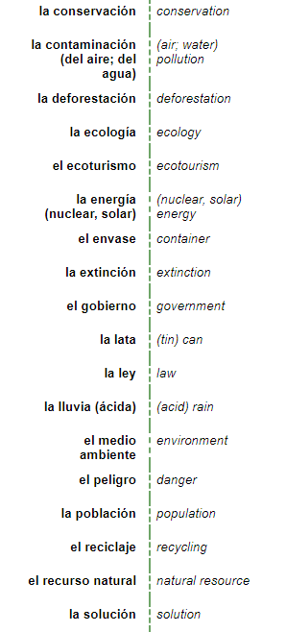
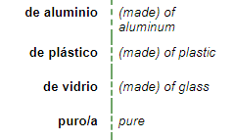

las botellas | the bottles
las latas | the cans

E. Los verbos

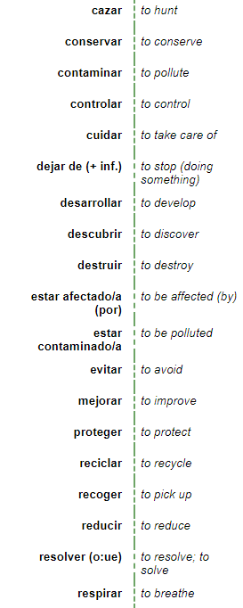

en peligro de extinción | endangered (in danger of extinction)
la gente sin hogar | the homeless
el calentamiento global | global warming
el cambio climático | climate change
extinto /extinguido | extinct (no longer in existence)

Para el uso del subjuntivo….
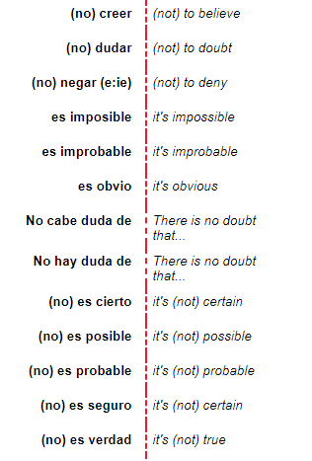
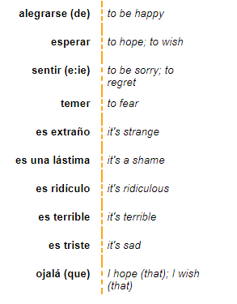
F. Las emociones G. Las dudas y certezas

“there’s no room for doubt that”

H. Las conjunciones
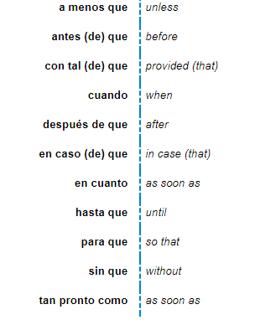

Which are always subjunctive?

Which are sometimes subjunctive?

How can you determine?

Un repaso del pretérito:
-AR -ER/ -IR:

Proteger: presente del subjuntivo Proteger: pretérito

Cazar: presente del subjuntivo cazar: pretérito

Resolver: presente del subjuntivo resolver: pretérito

Construir: presente del subjuntivo construir: pretérito
construyó

Destruir: presente del subjuntivo Destruir: pretérito

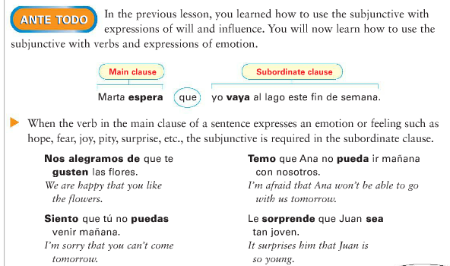
Gramática: El subjuntivo con emoción

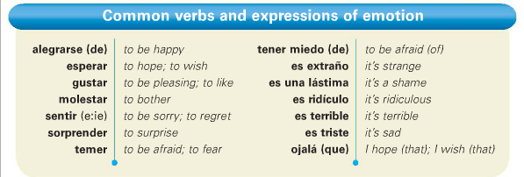

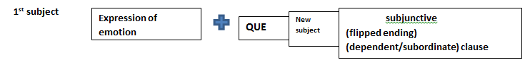
Me molesta que la gente no recicle el plástico = It bothers me that people don’t recycle plastic.
Es triste que tengamos problemas con la deforestación. = It’s sad that we have problems with deforestation.
These have nothing to do with whether something is true or not. The subjunctive is used for 2 reasons here:
- first clause being an emotion/feeling
- the subject has changed
If there is no subject change, just use the infinitive.

For example:
- I hope I won’t arrive late = I hope not to arrive late = Espero no llegar tarde.
- I hope (that) he will not arrive late = Espero que él no llegue tarde.

Using ¡Ojalá!
Ojalá is an expression that is used with the subjunctive. It means something like “I hope / hopefully” and it’s ALWAYS followed by the subjunctive. You can use “que” after it, but that’s optional.
The word “Ojalá” is derived from Arabic (there is much Arabic influence in Spain and the Spanish language!) from a phrase meaning “Allah-willing” so you can use it for things like “hopefully” and “Oh I really hope!”
Ojalá que pueda ir al concierto = I hope/Hopefully I can go to the concert.
Ojalá me ayuden = I hope (that) they help me.
- Escribe la forma correcta del verbo.
- Ojalá que ellos ___descubran________(descubrir) nuevas formas de energía.
- Espero que Ana nos___ayude___( (ayudar) a recoger la basura en la carretera.
- Es una lástima que la gente no __recicle_(reciclar) más.
- Esperamos ___proteger___(proteger) el aire de nuestra comunidad.
- Me alegro de que mis amigos ___quieran (querer) conservar la naturaleza.
- Espero que tú___vengas_____(venir) a la reunión (meeting) del Club de Ecología.
- Es malo _____contaminar__(contaminar) el medio ambiente.
- A mis padres les gusta que nosotros ___participemos__(participar) en la reunión.
- Siento que nuestras ciudades ___estén____ (estar) afectadas por la contaminación.
- Ojalá que yo__pueda_(poder) hacer algo para reducir la contaminación.
Escribe en español:
- It’s sad that the animals don’t have a home. _______________________________________________________________________
- We like that you are in our class. _______________________________________________________________________
- It’s a shame to buy lunch every day. _______________________________________________________________________
Try these! For each one, decide whether the sentence is subjunctive, indicative, or infinitive. Decide which verb makes the most sense in context, and use the correct form of the verb. (subjunctive, indicative, infinitive)
Then, choose 10 of these 20 sentences, and write the meaning of the sentence in ENGLISH!
- Insistimos en que ustedes no __contaminen________ (reciclar /contaminar) el río con plástico.
- Siento que tus llaves _______________ (estar / contaminar) perdidos.
- Me alegro de que ustedes __________________ (ir / hacer) de vacaciones.
- Les gusta que su clase _________________________ (empezar / descubrir) a las diez.
- Nos sorprende que tú no _______________ (descubrir /proteger) al medio ambiente.
- Creo que tú no _________________________ (proteger/ recoger) los animales en peligro.
- ¿Te alegras de que yo _____________ (estar/ser) aquí?
- Me sorprende _______________________ (fascinar /ver) a tu familia aquí.
- Esperan que los hombres no _____________ (cazar / desarrollar) a los venados en el bosque.
- Me alegro de que tú__________________(poder/mejorar) ir a mi fiesta.
- Tenemos miedo de que nuestros padres _________________(conocer /saber) la verdad.
- Ella espera que nosotros __________________ (ser/conservar) el agua.
- Queremos ___________________________(conservar/ prohibir) el agua en los ríos.
- Ojalá mis abuelos _______________(vivir/reducir) por unos años más.
- Mi abuela espera ___________________(conocer/saber) a su nieta nueva.
- Le sorprende que los estudiantes ____________________ (respirar /robar) refrescos de las máquinas.
- Es verdad que la tienda _______________ (estar/comprar) cerrada hoy.
- Nos sorprende que los chicos ______________________(comer /escribir) el detergente TidePods.
- Ojalá el ave __________________ (reducir /respirar ) el aire puro.
- ¡Ojalá que los bebés _____________________(destruir /mejorarse) pronto!
- Esperamos que el gobierno ____________________ (destruir / desarrollar) un sistema para controlar la contaminación.
- ¿Te molesta que nosotros _____________________ (destruir / reciclar) la playa con basura?
Escribe en español:
- It surprises us that you tell secrets. __________________________________________________________________________________________________________
- I don’t like that you walk home alone. __________________________________________________________________________________________________________
Acronym to help with subjunctive:
W E D D I N G S
Wishing, wanting emotions desire doubt denial impersonal exp, insist need, negation general exp, God-willing suggest, will influence subjunctive

The Subjunctive with Doubt, Disbelief, and Denial
The subjunctive is required when you are expressing doubt, disbelief, and denial.
1st subject
New subject (usually)
Expression of doubt/disbelief/denial
QUE
subjunctive (flipped ending) (dependent/subordinate) clause
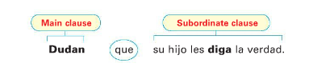

Ellos
They doubt THAT their son tells (them) the truth.
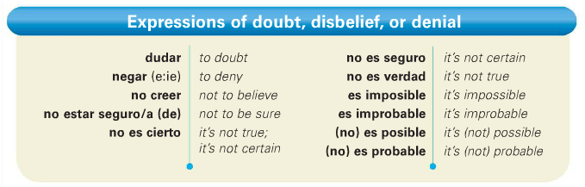

Quizá / Quizás / Tal vez = ways to say maybe.
Often followed by subjunctive because they imply uncertainty.

Circle the “doubt” aspect of the below sentences, then underline the subjunctive verb.
- El gobierno niega que el agua esté contaminada. ( The government denies that the water is contaminated)
- Dudo que resolvamos el problema. (I doubt we [will] resolve the problem)
- Es probable que haya menos bosques y selvas en el futuro.
- No es verdad que mi hermano estudie la ecología.

The subjunctive is NOT used when expressing CERTAINTY. Just use the indicative (normal formation, no flipped ending)
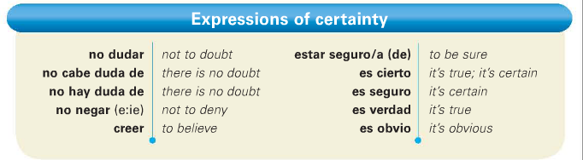
Here are some indicative/certainty expressions: you do NOT use the subjunctive with these!

Circle the part of the clause that indicates truth/certainty. Underline the verb in the dependent clause.

- No niego que hay mucho tráfico hoy.
- Es verdad que Colombia es un país hermoso.
- No hay duda de que la selva tropical tiene muchos animales.

Here’s where it gets crazy: if someone uses creer (to believe) or pensar (to think) to express an idea, then you DON’T use the subjunctive with it. Even if it’s not true. Even if it is an absurd statement.
Because it might be true to the speaker. So Creer and Pensar are followed by the indicative (not subjunctive).

- Creo que podemos ir a la fiesta = I think we can go to the party.
- No creo que podamos ir a la fiesta = now it implies doubt = (no creo) so subjunctive is used.
- Creo que los gatos son verdes = I think the cats are green…..sounds bizarre, right? Still subjunctive because you can just assume it’s truth according to the speaker.
Try these! To help, first decide whether the main clause expresses doubt/uncertainty (subjunctive) or whether it’s certain/ true.
- Dudo que ellos____trabajen__ (trabajar).
- Es cierto que él___come_____ (comer) mucho.
- Es imposible que ellos____salgan_ (salir).
- Es probable que ustedes__ganen__ (ganar).
- No creo que ella__vuelva_ (volver).
- Es posible que nosotros ___vayamos__ (ir) también.
- Dudamos que tú___recicles___ (reciclar).
- Creo que ellos __juegan__ (jugar) al fútbol.
- No niego que ustedes __estudian (estudiar).
- Es posible que ella no ___venga__ (venir) a casa.
- Es probable que Lucio y Carmen ____duerman_ (dormir).
- Es posible que mi prima Marta ____llame___ (llamar).
- Tal vez Juan no nos ___oiga__ (oír).
- Escribe en español: It’s not true that our grandparents live in Arizona ________________________________________________________________________________
- Escribe en español: There’s no doubt that the girls (will) come to the party. ________________________________________________________________________________

But wait…there’s more!

~~~~~~~~~~~~~~~The subjunctive with CONJUNCTIONS! ~~~~~~~~~~~~~~~~~
Conjunctions are words or phrases that connect other words in sentences. They usually introduce the adverbial clause. The adverbial clause answers how, why , when, and where.
For example:
We are going to the mall after we finish with work.
He will help me with my homework unless he makes other plans.

Look at the below statements in English and Spanish. Think about the use of the conjunctions in bold. What do you notice about the statements which include verbs with flipped endings (written in the subjunctive)? What about the ones written in the indicative? Can you make a rule?
Español Inglés
- Llámame tan pronto como sepas los resultados. Call me as soon as you know the results.
- Avísame cuando llegues a casa. Let me know when you arrive home.
- Siempre me llamas tan pronto como llegas a casa. You always call me as soon as you arrive home.
- Vamos a ayudarle hasta que entienda el problema. We are going to help him until he understands the problem.
- Tan pronto como recibas mi mensaje, llámame. As soon as you receive my message, call me.
- Normalmente corremos hasta que mi amiga necesita descansar. Normally we run until my friend needs to rest.
- Trae un paraguas, en caso de que llueva (llover). Bring an umbrella, in case it rains.
- Debes estudiar para que estés bien preparada. You should study so that you’re prepared.
- A menos que me ayudes, no voy a terminar mi trabajo. Unless you help me, I won’t finish my work.
- Ella trae un libro a clase en caso de tener tiempo libre. She brings a book to class in case she has/of having free time
- Chicos, preparen la cena antes de salir. Guys, make dinner before leaving.
Possible rules: ________________________________________________________________________________________________________________________________________________________________________________________________________________________________________________________________
See how the bolded conjunctions tell us how or when?
In Spanish, you will use the subjunctive with these conjunctions when there is a hypothetical situation, some uncertainty, or the idea that some action may not occur.
Can you predict which of these conjunctions might always require the subjunctive?
________________________________________________________________________________________________________________________________________________________________________________________________________________________________________________________________

These conjunctions always require the subjunctive in the dependent clause. But if you see them without the que, you can just use the infinitive.
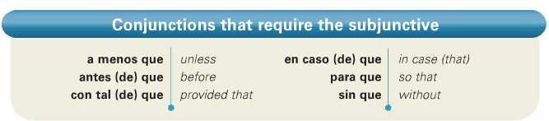
/ as long as

Tu perro va a tener hambre a menos que vayas a casa para darle comida.
Your dog is going to be hungry unless you go home to feed him.
{main clause} (conjunction) {dependent/subjunctive}

José va a llevar un paraguas en caso de que llueva hoy.
José is going to take an umbrella in case it rains today.
{main clause} (conjunction) {dependent /subjunctive}

La mujer no puede caminar sin descansar por diez minutos.
The woman cannot walk without resting for 10 minutes.

You can also flip these statements around so the conjunction comes first, then the dependent clause, then the main clause.
Unless you help me, I am not going to understand the math problem.
(conjunction) {dependent clause/subjunctive} (main clause)
A menos que me ayudes no voy a entender el problema de matemáticas

Try these! Circle the preposition that opens the door for the subjunctive. Then write what the sentences mean below.
- Debes ir al museo para que tú ___aprendas___(aprender) de la historia de la ciudad.
Meaning? You should go to the museum so that you learn the history of the city.

- Las chicas van a pasear en bicicleta a menos que __empiece____(empezar) a llover.
Meaning? The girls are going to ride bikes unless it starts to rain.
- Vamos a pedir una pizza con tal de que mis padres nos ___dejen___(dejar) dinero.
Meaning?
- Antes de que tú___vayas__(ir) , por favor, arregla el coche.
Meaning?

- Mi hermano va a Italia para que él ____pueda______(poder) conocer a su familia allá.
Meaning?
- Jorge trata de usar su teléfono en clase sin que sus maestros lo vea (ver).
Meaning?
- Para que tú __entiendas_______(entender) la situación, vamos a decirte lo que pasó.
Meaning?
- Puedes asistir a la universidad con tal de que _____saques________(sacar) buenas notas.
Meaning?

~~~Conjunctions that are sometimes but not always used with the subjunctive~~~~~
- If the MAIN CLAUSE expresses a future action or command, then these conjunctions open the door for the subjunctive.
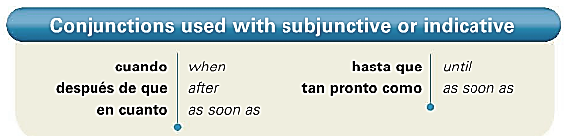

Clean your room before you go to your friend’s house=
Limpia tu cuarto antes de que vayas a la casa de tu amigo.
{main clause in command form} (conjunction) {dependent /subjunctive}

We are going to start the homework as soon as this program ends.
Vamos a empezar la tarea tan pronto como termine este programa.
(conjunction) {dependent /subjunctive}

Until he eats his vegetables, he won’t get any candy.
Hasta que coma sus verduras, no va a recibir ningún dulce.
(conjunction) {dependent /subjunctive} {main clause in future}

- If the verb in the main clause expresses a more habitual action (always, customary) or that something happened in the past, then use the indicative.
The students drive with their friends when they go out for lunch.
These statements imply habit, therefore the indicative is used.
Los estudiantes manejan con sus amigos cuando salen para almorzar.

Some students always arrive to class as soon as the bell rings.
Algunos estudiantes siempre llegan a la clase tan pronto como toca la campana.
These situations definitely happened in the past, so the indicative is used.
They polluted the river when they built that building. Contaminaron el río cuando construyeron ese edificio.
I called as soon as I got home. Llamé tan pronto como llegué a casa.

Phrase to remember the ALWAYS subjunctive conjunctions when there’s a QUE….
En caso de que haya una emergencia…..call the CAPAS! OR wear your CAPAS!
Con tal de que
Antes de que
Para que
A menos que
Sin que
(note: without the “que,” these would not require the subjunctive. Instead, follow them with the infinitive form)
A. Decide whether the subjunctive or indicative would best complete the sentence. Pay close attention to subjunctive vs. indicative conjunctions.
1. Vamos a tener la fiesta afuera a menos que… a. llueva b. llueve
2. Te dije tan pronto como …. a. encuentre el gato b. encontré el gato
3. Nunca vas a encontrar un trabajo a menos que…. a. busques por mucho tiempo b. buscas por mucho tiempo
4. Puedes venir a mi fiesta con tal de que… a. traigas pastel b. traes pastel
5.Necesitas llamarme en cuanto… a. llegues a la oficina b. llegas a la oficina
6. Bailábamos hasta que… a. estemos cansados b. estábamos cansados
7. Usa bloqueador solar en caso de que… a. haga sol b. hace sol
8. Siempre me ayudas cuando… a. tenga un problema b. tengo un problema
9. Dame la información antes de que… a. te vayas b. te vas
10. Es importante lavarte las manos antes de… a. comas b. comer
Try these! Figure out the tense of the main clause in order to determine whether the second clause should be subjunctive or indicative.
The CAPAS ones are always subjunctive. For the ones that don’t fit into CAPAS, your focus should be:
main clause past /customary = indicative. Main clause future/command = subjunctive.
***if you can say “whenever that may be” at the end, it’s probably subjunctive. ***
- Voy a estudiar ecología cuando ____vuelva______(volver) a la universidad. (future, wishywashy)
- A menos que ______empieces________(empezar) a reciclar en tu casa, estás contaminando el medio ambiente. (CAPAS)
- Debes terminar la tarea antes de que tú____invites_________(invitar) a tus amigos. (CAPAS)
- No podemos evitar la lluvia ácida a menos que todos ____trabajemos/trabajen______(trabajar) juntos. (CAPAS)
- No podemos conducir sin ____contaminar____ (contaminar) el aire. (que was dropped, infinitive, don’t conjugate)
- Siempre recogemos mucha basura cuando_ vamos________ (ir) al parque. (habit. Definite)
- Recomiendo que tomen el tren para que _____vean ___(ver) el paisaje hermoso de España. (CAPAS)
- Para que tú_________entiendas_______ (entender) la situación, escucha cuando ella habla. (CAPAS)
- Elisa habló con el presidente del Club de Ecología después de que ___terminó___ (terminar) la reunión. (past tense, definite)

- Vamos de excursión para ____observar________ (observar) los animales y las plantas. (que was dropped, don’t conjugate)

- La contaminación va a ser un problema muy serio hasta que nosotros _____cambiemos______ (cambiar) nuestros sistemas de producción y transporte. (future/wishywashy)

- El gobierno debe crear más parques nacionales antes de que los bosques y ríos ______ estén (estar) completamente contaminados. (CAPAS)

- La gente recicla con tal de que no ______sea_______ (ser) difícil. (CAPAS)

- Ellos van a comer todo el chocolate sin que su maestro los ___vea____(ver). (CAPAS)
Escribe en español:
- We can go to the park as soon as you finish preparing dinner. _________________________________________________________________________________________________________
- I am going to call you when I arrive.
_________________________________________________________________________________________________________
- You always call me as soon as you arrive home.
_________________________________________________________________________________________________________
- Until you study abroad, you are not going to understand.
_________________________________________________________________________________________________________
- We are going to watch the movie together so that he isn’t scared (tener miedo).
_________________________________________________________________________________________________________

